幼儿一日生活
2025.4.9 星期三 晴
今天共有3人来园，其他小朋友进行亲子游。
一、户外活动
幼儿园的户外活动区很多，有体锻活动区（滑滑梯、扔沙包、单脚跳、吊单杠、攀爬网、平衡游戏、袋鼠跳、脚踏车等）、户外游戏区（万能工匠、轮胎小山、音乐演奏会、好玩的沙等）、写生区。
今天我们开展户外混龄。
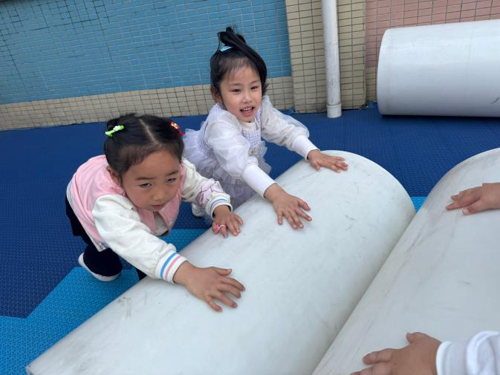 | 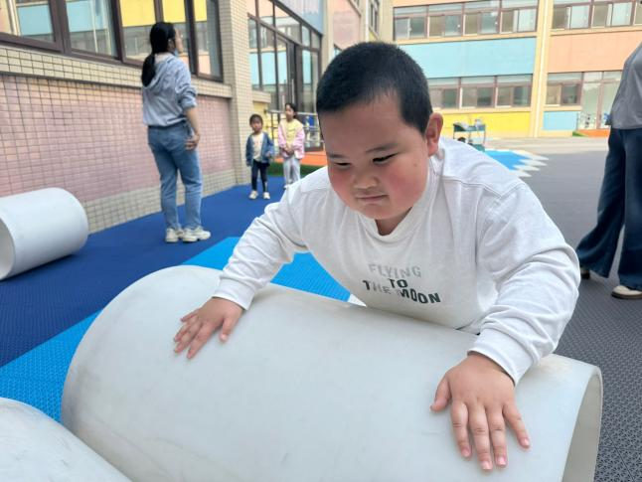
我们在坐摇摇马 | 手打开，可以保持平衡
二、集体教学活动——绘画：春天在哪里
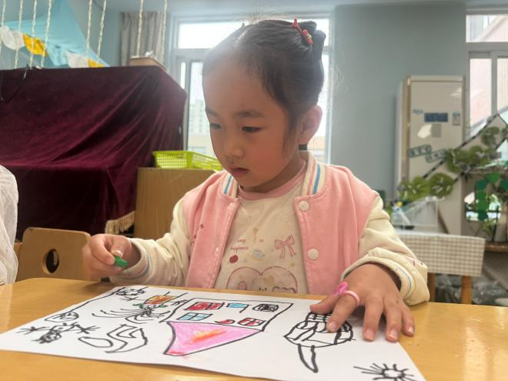 | 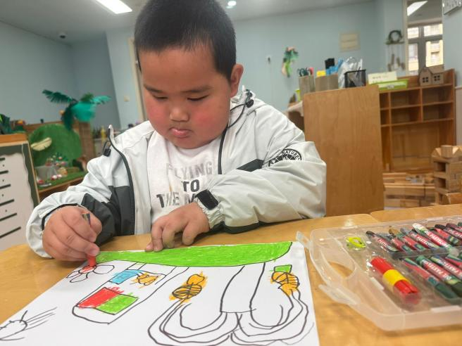
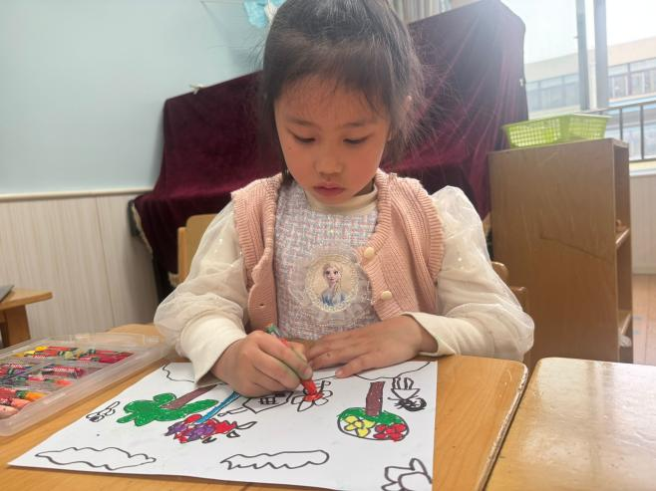 | 今天我们涂色都很认真呢！

三、今日食谱
早点：牛奶、奶酪棒、多选饼干
午餐：藜麦饭、樱桃肉、炒菜菱、翡翠白玉汤
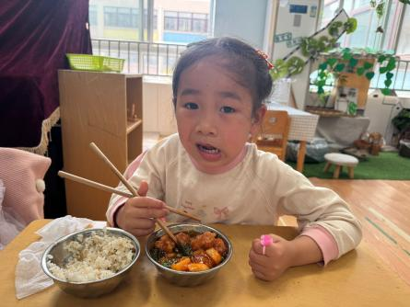 | 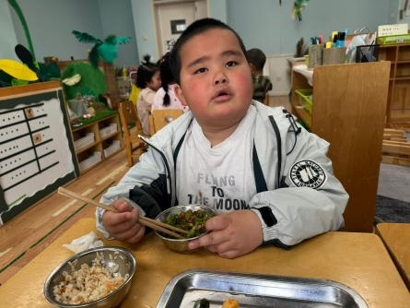 | 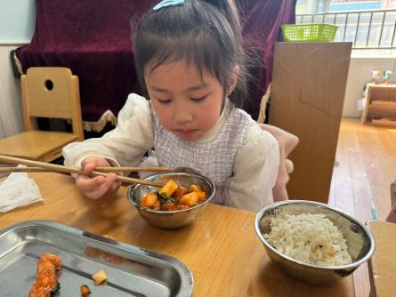

下午点心：樱桃番茄、白玉菇、肉松饼

